TP MPI N°2 : Génération d’image parallèle

- Génération d’image fractale en utilisant la méthode de Newton
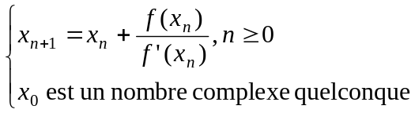 Etant donnée une fonction f(x) = x^3 – 1, x est une variable complexe, le calcul des racines de f(x) peut être effectué par la méthode de Newton :

Pour chaque valeur x₀, la méthode de Newton converge vers l’une des 3 racines de f(x).
Nous voulons générer une image par la méthode de Newton dans le domaine suivant :
(Xmin, Ymin)

(Xmax, Ymax)
)
X (réel)
Y (imaginaire)

La génération d’image correspond à l’application de la méthode à la fonction f(x), en utilisant chaque point du domaine [Xmin, Xmax] x [Ymin, Ymax] comme la valeur de x₀. Nous affectons la couleur C₁ (resp. C₂ ou C₃) à un point P du domaine, si la méthode de Newton converge vers la racine 1 (resp. la racine 2 ou 3) avec x₀=les coordonnées du P.

- Calcul parallèle
Nous allons écrire un programme parallèle du type Maître/Esclaves pour la génération de l’image du domaine [Xmin, Xmax] x [Ymin, Ymax]. Nous découpons l’image en NxN blocs (carrés ou rectangulaires) de même taille. La génération d’un bloc de l’image sera réalisé par un esclave. Le maître met en place l’environnement X Window nécessaire permettant l’affichage de l’image et la gestion des événements. Avant chaque affichage, le maître distribue le travail aux esclaves, puis il se met en attente de la réception des blocs de l’image avant de les afficher l’un après l’autre.

Remarques : L’image peut aussi être découpée en lignes ou en colonnes.

Maître
Esclaves

